ЗАТВЕРДЖЕНО Радою Об'єднання «Укрвуглероботодавці» від 08.08.2014 №11/89
СКЛАД Робочої групи з питань підготування і проведення установчих зборів
Галузевої ради при Об'єднанні «Укрвуглероботодавці»
з розробки професійних стандартів та професійних кваліфікацій
у електроенергетичному комплексі
1. Магда Олексій Іванович - Голова робочої групи, заступник Голови Ради Об'єднання «Укрвуглероботодавці»;
2.Янко Володимир Станіславович - заступник Генерального директора Виконавчої дирекції Об'єднання «Укрвуглероботодавці»;
3. Гарматін Кирило Володимирович - начальник юридичного відділу
Виконавчої дирекції Об'єднання «Укрвуглероботодавці»;
4. Масюкова Наталя Валентинівна - менеджер Департаменту по взаємодії з
професійними організаціями і регіональними органами власті Дирекції по генерації
електроенергії D.ТЕК (за згодою).

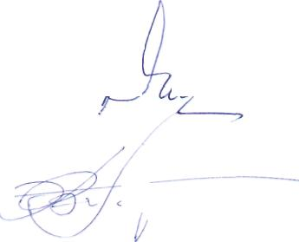
Голова Ради С.В. Янко
Генеральний директор
Виконавчої дирекції В.З. Гарматін
